PROJETO DE DECRETO LEGISLATIVO Nº /2025

CONCEDE A MEDALHA LEGISLATIVA ZILDA ARNS AO DIRIGENTE ESCOTEIRO LEANDRO DE MATTOS BARRAL

Art. 1º - Fica concedida a Medalha Legislativa Municipal Zilda Arns ao dirigente escoteiro Leandro de Mattos Barral.
Art. 2º - Este Decreto Legislativo entra em vigor na data de sua publicação, revogadas as disposições em contrário.

Justificativa:
Leandro de Mattos Barral tem 39 anos, é pai da Alice, administrador por formação e chefe escoteiro por vocação. Ingressou no Movimento Escoteiro em 1997, aos 12 anos, e desde os 18 anos atua como voluntário no Grupo Escoteiro Martim Afonso, sediado no Ginásio Caio Martins. Ao longo de sua trajetória, desempenhou diversas funções no grupo, estando atualmente em seu segundo mandato como diretor presidente.
Sua liderança é marcada por um profundo compromisso com ações comunitárias e mutirões solidários, refletindo os valores do escotismo em cada iniciativa.
Além de sua dedicação ao escotismo, Barral assumiu, em 2025, seu terceiro mandato na presidência do Centro Pró-Melhoramento Recanto do Lido, responsável pela gestão da Creche Comunitária Minha Querência, localizada no bairro Cafubá. A instituição atende cerca de 80 crianças, de 1 a 5 anos, oferecendo educação infantil de qualidade e apoio às famílias da região. Fundada pela educadora Tia Luiza, a creche era a causa do coração de sua mãe, Mary Mattos. Barral tem se empenhado em manter vivo esse legado de amor e serviço à comunidade.
Por sua trajetória exemplar no escotismo e seu incansável trabalho em prol da educação e do bem-estar das crianças de Niterói, Leandro de Mattos Barral é uma indicação justa e merecida para receber a Medalha Legislativa Municipal Zilda Arns, da Câmara Municipal de Niterói.

Sala das Sessões, em 05 de junho de 2025.

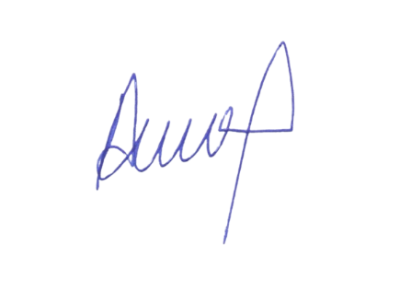

Jhonatan Anjos
Vereador - PDT

